A UTILIZAÇÃO DO SISTEMA CONSTRUTIVO LIGHT STEEL FRAMING EM RESIDÊNCIAS UNIFAMILIARES COM AUXÍLIO DA METODOLOGIA LEAN CONSTRUCTION
THE USE OF THE LIGHT STEEL FRAMING CONSTRUCTIVE SYSTEM IN UNIFAMILY RESIDENCES WITH AID OF LEAN CONSTRUCTION METHODOLOGY

Área temática: Gestão estratégica e organizacional

Maria Carolina de Almeida Maia. mariacarolinamaia@hotmail.com. Engenheira Civil pela Universidade Católica de Petrópolis (UCP) e Pós-Graduanda de MBA Gestão de Negócios na
Universidade de São Paulo (USP). Responsável Técnica de Laboratório na UNIFESO.

RESUMO

Na construção civil está cada vez mais crescente o uso de sistemas construtivos com novas soluções estruturais eficientes e sustentáveis. Levando em consideração os três aspectos do desenvolvimento sustentável (econômico, social e ambiental), um dos novos sistemas construtivos que tem se mostrado promissor e que foi abordado nesse artigo, é o Light Steel Framing, que possui características como leveza, agilidade, durabilidade e resistência. Atualmente, o maior fator limitante do uso do sistema é o custo, mas como seu uso na Engenharia tem se tornado mais comum, é de se esperar que seu custo diminua e o uso se torne mais alcançável. Esse trabalho aborda o Steel Frame aliado a metodologia Lean Construction de aumento de produtividade e redução de desperdícios, fundamentando a escolha da técnica construtiva e possibilidades no mercado. Com a pesquisa e leitura bibliográfica, foi investigado o custo-benefício, os materiais e informações técnicas, a fim de conhecer seus ganhos para construções de residências unifamiliares. Foi usado como complemento da pesquisa, um estudo de caso de ampliação de residência de 116 m², realizada em Steel Frame em Teresópolis – RJ.

Palavras-chave: Light Steel Framing; Metodologia; Lean Construction.

abstract

In construction, the use of building systems with new efficient and sustainable structural solutions is increasing. Taking into consideration the three aspects of sustainable development (economic, social and environmental), one of the new building systems that has been promising and addressed in this article is Light Steel Framing, which has characteristics such as lightness, agility, durability and resistance. Currently, the biggest limiting factor of system usage is cost, but as its use in engineering has become more common, its cost is expected to decrease and usage to become more achievable. This work approaches Steel Frame combined with the Lean Construction methodology to increase productivity and reduce waste, supporting the choice of construction technique and market possibilities. With the bibliographic research and reading, the cost-benefit, the materials and the technical information were investigated, in order to know its gains for the construction of single family homes. As a complement to the research, a case study of a home extension of 116 m², carried out at Steel Frame in Teresópolis - RJ, was used.

Keywords: Light Steel Framing; Methodology; Lean Construction.

INTRODUÇÃO

Com o avanço da tecnologia na construção civil e dos impactos causados pelos resíduos produzidos e recursos utilizados, os novos sistemas construtivos garantem aumento na qualidade dos projetos, otimização de produtividade, redução no período da obra e menor geração de resíduos.
De acordo com Freitas e Crasto (2006), um dos novos sistemas que ligam a diminuição de desperdícios com a industrialização e racionalização dos processos, tem sido o Sistema Construtivo Light Steel Framing. O sistema é constituído de uma estrutura fabricada com aço galvanizado formado a frio e tem sido utilizado em diversas construções, como residências, edifícios e galpões.
Conforme Sabbatini (1989), os sistemas construtivos são considerados inovadores quando a partir de uma nova ideia produzem um avanço na tecnologia existente. Pode-se citar como vantagens do sistema a redução de resíduos na obra e economia de água no canteiro de obras, tornando-a uma obra limpa e sustentável.
A redução de desperdícios é um ponto chave do sistema, amplamente aplicada na metodologia Lean Construction (Construção Enxuta), que também foi estudada no desenvolvimento desse artigo. A aplicação do método Lean voltado para a Construção Civil é importante na melhoria contínua dos processos, aumento de eficiência, produtividade e redução de desperdícios.
Como vantagem do Steel Frame, também pode-se citar o maior controle de qualidade das peças, uma vez que a partir da industrialização melhora-se o padrão de qualidade, permitindo um controle de medidas mais preciso, e também o acompanhamento do processo de execução e das características do aço.
Vale ressaltar a importância da agilidade, tanto no transporte, como na montagem da estrutura. Por ser um material leve e com menor volume, facilita o transporte das peças e perfis até a obra e no seu interior, fazendo com que todo o processo seja mais rápido.
Em relação a leveza, tem-se que na maioria dos casos, redução de custos na fundação. Essa redução também promove uma diminuição no número de meios de transporte necessários e, consequentemente, o consumo de combustível. O impacto lançado sobre os solos também é reduzido, diminuindo assim, o impacto principalmente em encostas e terrenos mais instáveis.
Por fim, como uma forma de enriquecer a pesquisa sobre o tema foi realizada uma busca de empresas em Teresópolis – RJ que tivessem realizado algum tipo de construção, ou reforma, utilizando o sistema em questão. Ao encontrar uma empresa que tivesse realizado, foi contatada a equipe MS Arqt. & Int., e com os construtores responsáveis, foram realizadas reuniões em prol da pesquisa para o TCC sobre a ampliação de 116m² em uma residência no Bairro Comary (Gleba XI), em Teresópolis – RJ, cujo o sistema construtivo da ampliação foi executado usando o Light Steel Framing.

JUSTIFICATIVA

Esse estudo é de suma importância, pois o LSF (Light Steel Framing) é um sistema industrial que veio como resposta às questões ambientes, econômicas e sociais, que parte do princípio da inovação sustentável em vista das necessidades da atualidade, promovendo versatilidade, produtividade, agilidade e redução de resíduos.
Este trabalho visa demonstrar o quanto o sistema Steel Framing é promissor, vinculado a metodologia Lean Construction de redução de desperdícios. Uma vez que o sistema promove diversas vantagens como obra limpa, organizada e sequenciada, e assim, as construções sendo entregues em menor prazo, utilizando-se menor mão de obra, mostra que o sistema é promissor. Por isso torna-se evidente a importância deste estudo para ampliar o conhecimento e possibilitar melhorias e adaptações.
Entretanto, também deverá ser estudado os problemas do sistema, como o custo do material. Porém, conforme o aumento do número de obras utilizando o sistema, o material será mais barato, uma vez que a concorrência de fabricantes aumentará. Também se tornará interessante que o preço esteja cada vez mais compatível com o mercado, para que aumente a quantidade de estudos disponíveis acerca de suas propriedades e aplicações.

OBJETIVOS

Objetivo geral

O objetivo deste trabalho é investigar a viabilidade do uso do sistema construtivo Light Steel Framing aliada a Metodologia Lean Construction, com auxílio dos dados do estudo de caso da ampliação de residência unifamiliar na cidade de Teresópolis – RJ.

Objetivos específicos

- Caracterizar como é feito o sistema Light Steel Frame e os fatores do Lean Construction;
- Destacar as vantagens do sistema LSF e as dificuldades de implementação;
- Vincular a utilização do sistema Steel Frame com os princípios Lean Construction;
- Demonstrar de que forma os dados recolhidos no estudo de caso agregam na viabilidade da utilização do sistema em residências unifamiliares;
- Analisar a viabilidade do uso do sistema construtivo do sistema Steel Frame.

METODOLOGIA

Este trabalho mostra que o Light Steel Framing pode se tornar cada vez mais uma excelente alternativa na construção de residências unifamiliares aliado a metodologia Lean Construction (Construção Enxuta).
No trabalho consta uma revisão literária sobre o que se sabe acerca dos temas, onde para promover um levantamento bibliográfico, foram referenciados trabalhos, manuais, livros e teses que abordam do sistema.
Além disso, como forma de implementar a pesquisa, foram coletadas informações, por meio de reuniões com o Estudo de Caso de uma ampliação em Steel Frame no Bairro Comary, em Teresópolis – RJ. Foi feito um segundo pavimento na residência unifamiliar, sendo que o primeiro pavimento já tinha sido construído em Alvenaria Convencional.
A ampliação estudada neste trabalho, utilizando a laje já existente, teve 116 m² no total e utilizou-se o sistema Light Steel Framing. Também foi feita uma visita técnica na empresa ArtCons em Petrópolis - RJ, a fim de conhecer sobre o mercado do Steel Frame e todos os desafios encontrados atualmente pelas empresas que trabalham com o sistema.

RESULTADOS E DISCUSSÃO

A utilização de sistemas construtivos com estruturas leves tem como base histórica a necessidade de atender o grande número de habitações para a população dos Estados Unidos. O processo de expansão territorial em alta velocidade, ocorrido no século XIX, gerou alta procura de materiais para construção. Nesse contexto, surgiu o método Wood Framing, caracterizado pelo sistema industrial composto por madeira.

Figura 1 - Contexto histórico
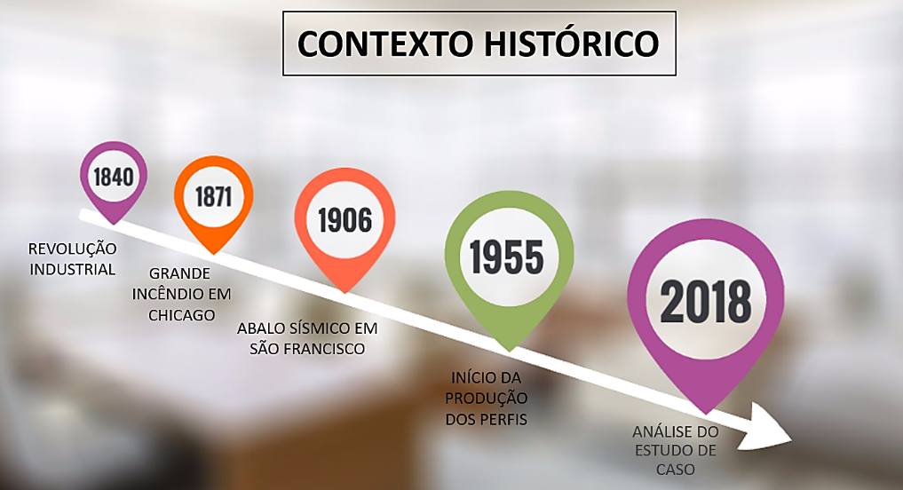

Fonte: Autora deste trabalho. (2018)

Porém, segundo Shull e Zager (1994), com as constantes tentativas de preservação, interditaram-se a extração em florestas antigas, o que fez com que o preço subisse. Com esse fato, aliado as afirmações (Rodrigues, 2006) de que o sistema Wood Framing não resistiu aos impactos de alguns eventos naturais como grande incêndio em Chicago (1871), o sismo de São Francisco (1906) e o terremoto de Northridge (1994), o aço foi considerado a solução por sua alta resistência e eficiência, sendo então criado o Steel Frame em 1955.
Desde então, o método Light Steel Framing, que une uma estrutura robusta com a modernidade, é amplamente empregado em países como Estados Unidos, Japão, China e Canadá. Se tratando do Brasil, a construção civil é caracterizada pela utilização de sistemas construtivos tradicionais, empregando concreto armado como principal sistema estrutural. Esse sistema gera grandes quantidades de resíduos e desperdício de materiais, consequentemente gerando danos ao meio ambiente. Segundo Campari (2006), o resíduo que sai dos canteiros de obras no Brasil é composto por: 64% de argamassa, 30% de elementos de vedação e apenas 6% são outros materiais (pedra, areia, metálicos, plásticos, entre outros).
Segundo a resolução Conama n. 358, 2005 do Ministério do Meio Ambiente, os RCC (Resíduos da Construção Civil) podem representar entre 50 a 70% da massa de resíduos sólidos urbanos, que por muitas vezes, são descartados em aterros sanitários, os quais já se encontram saturados com lixos diversos. Como por exemplo, o aterro sanitário de Petrópolis que já se encontra acima da capacidade permitida. A Prefeitura de Petrópolis teve que destinar o lixo para o aterro sanitário de São José do Vale do Rio Preto, o que gera um custo mensal extra.
A disposição irregular dos resíduos gera problemas estéticos, ambientais e de saúde pública. Pode-se supor que a cada quatro edifícios construídos, um edifício vira resíduo, resultando no custo estimado de 25 a 30% a mais com desperdícios.

Figura 2 – Geração de Resíduos de Construções (RCC)
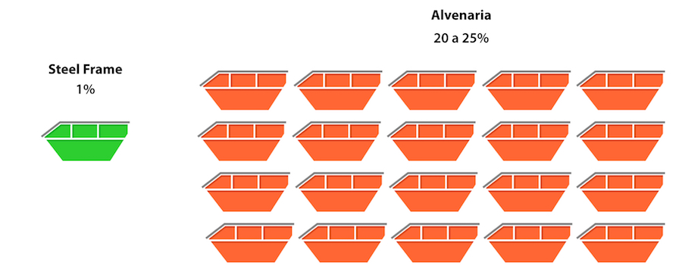

Fonte: FastCon. (2015)

Como forma de suprir a necessidade de um sistema construtivo de baixo desperdício de materiais, o Light Steel Frame aparece como uma ótima solução. Embora recente no Brasil, o desenvolvimento da indústria do Steel Frame tem gerado notoriedade para as construções em aço. Mesmo com barreiras culturais fortes, o sistema tem avançado no Brasil, por ter se mostrado um sistema alinhado às necessidades deste século: prazos curtos e eficiência produtiva.
O sistema tem como base três tipos de subestruturas: os pisos estruturais, as paredes estruturais e o sistema de cobertura. Como uma forma de entender mais sobre o mercado do Steel Frame na Engenharia Civil, foi-se realizada uma visita técnica na empresa ArtCons em Petrópolis – RJ, no mercado há 19 anos, especializada na fabricação e montagem de projetos com tecnologia neuro holandesa, no sistema de construção a seco.
Na reunião com o Sr. Giovani Becker na visita técnica, foi citado um obstáculo a ser transposto: a mão de obra qualificada para instalar o sistema Steel Frame, uma vez que o sistema requer um treinamento para montagem dos painéis. Por conta disso, muitos fornecedores investem em treinamentos com as principais técnicas para montagem correta do sistema.
Também ficou evidente a importância das dobras nos perfis de aço, para obter maior resistência e a importância do uso de revestimentos e de materiais que assegurem estanqueidade a chamas, isolamento térmico e integridade estrutural. Concluiu-se também que o mercado do LSF para residências, foco deste trabalho, está aumentando cada vez mais e que o planejamento e projetos são necessários para a utilização do sistema.

Figura 3 - Perfil com quatorze dobras usado nas obras da empresa Artcons
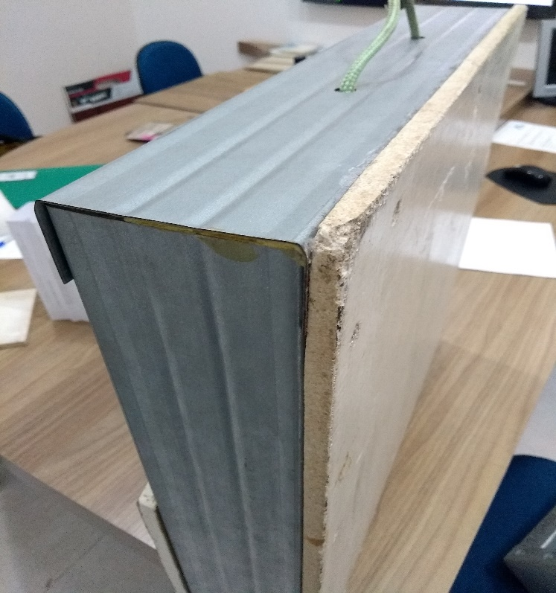

Fonte: Acervo pessoal da Autora deste trabalho. (2018)

Devido à necessidade de melhorias contínuas, o mercado da construção civil vem adaptando métodos, conceitos e técnicas. A partir da necessidade de suprir a baixa eficiência e alcançar melhores níveis de gestão produtiva, o finlandês Koskela em 1992, realizou estudos que resultaram no surgimento do modelo para gestão da produção na construção civil chamado Lean Construction (Construção Enxuta), modelo de gestão oriundo da Produção Enxuta (Lean Production) (LORENZON; MARTINS, 2006).
Lean Construction consiste na adoção dos princípios do Lean Production (produção enxuta) na construção civil. O Lean Production foi desenvolvido pela Toyota na década de 1940, com objetivo de aumentar a produtividade e a eficiência através da redução de desperdícios, tempos de espera e superprodução, usando metodologias como TQM (Total Quality Management) e JIT (Just in Time).
Rosenblum (2007) cita como pontos fortes da Lean Construction, através da logística e do planejamento de forma correta, vantagens como a diminuição dos retrabalhos, redução dos prazos de entrega das construções, menor desperdício dos materiais utilizados na construção, redução do entulho gerado na obra. Com a utilização dessa metodologia, é possível a construção de obras mais limpas, com menor uso de recursos financeiros e um prazo de entrega mais curto.
Entre os princípios da Lean Construction, pode-se citar a redução de atividades que não agregam valor. (Alves, 2017) Um exemplo simples na construção é a utilização de caminhões maiores para o transporte de materiais, diminuindo o número de viagens necessárias e o valor gasto com a atividade. É necessário analisar a cadeia produtiva, processos desnecessários ou repetitivos, que podem ser simplificados ou substituídos por métodos mais eficientes.
Outro princípio é o aumento do valor do produto de acordo com as necessidades dos clientes para entender os pontos chaves que estão sendo levados em consideração como agregação de valor para os clientes. Ao longo do projeto, os dados devem estar disponíveis para os profissionais responsáveis, por exemplo com pesquisas de mercado e pesquisa de satisfação com clientes de projetos anteriores.
O princípio da redução de variabilidade é fundamental para que as empresas de construção possam manter um padrão financeiro e executivo em suas obras, garantindo a qualidade e uniformidade do produto final. Como exemplo de investimento para esse princípio seria a utilização de processos construtivos industrializados, como o Steel Frame citado nesse artigo. Com a padronização do sistema, é possível a redução do tempo de ciclo, composto por todas as atividades de transporte, espera, processamento e inspeção para a produção. Ao reduzir esse tempo, a entrega fica mais rápida ao cliente, facilita a gestão e proporciona a precisão, com um sistema mais estável.
Um dos princípios do Lean Construction que também pode ser aplicado na Construção em Steel Frame, é a transparência de gestão dentro e fora do canteiro de obras. A transparência é primordial para que erros e oportunidades possam ser identificados com maior facilidade, agilizando a tomada de decisão. Como exemplo de garantir a transparência na construção envolve a remoção de obstáculos visuais do canteiro de obras (como divisórias e tapumes), utilização de cartazes e sinalização com informações relevantes. Também pode ser adotado indicadores de desempenho e programas de organização e limpeza.
Para enriquecer a pesquisa foi feito um estudo de caso com a equipe MS Arqt. & Int. e com os construtores responsáveis, sobre a ampliação de uma residência no Bairro Comary (Gleba XI), em Teresópolis – RJ, cujo todo o sistema construtivo da ampliação foi feito usando o light steel framing. Como já existia o primeiro pavimento, todo mobiliado, a escolha do LSF que produz menos impacto e menos barulho, foi um dos pontos fortes para não atrapalhar no primeiro pavimento.

Figura 4 – Fatores
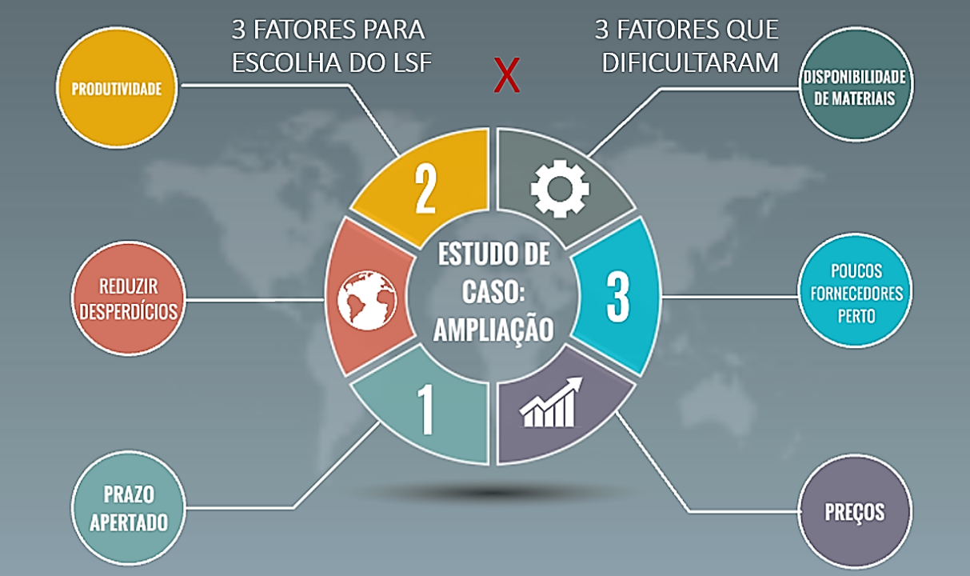

Fonte: Autora deste trabalho. (2018)
A ampliação foi realizada em uma residência unifamiliar, que já existia o primeiro pavimento em Alvenaria Convencional. A ampliação do segundo pavimento teve ao todo 116m² de reforma. Já existia o primeiro pavimento e as estruturas de fundações e laje. Utilizando-se a laje já existente, foi executado um segundo pavimento todo com a estrutura de steel framing para construir quatro suítes e ampliar a residência.
Outro grande fator foi a leveza, uma vez que já existia um primeiro pavimento, o fato de o sistema promover uma construção sem tanto peso, ou seja, sem influenciar tanto na estrutura do piso abaixo e da fundação.
Outros fatores foram a agilidade e pelo Steel Frame proporcionar uma obra limpa e organizada, como propõe a metodologia Lean Construction. O projeto teve início em maio de 2017, a obra começou em agosto de 2017 e terminou em dezembro de 2017. Em relação à agilidade, o cliente precisava da ampliação pronta em dezembro, logo a velocidade da montagem e execução foi um fator importante.
O espaçamento entre os perfis foi de 40 cm e 60 cm entre os perfis de 90mm. O LSF por ter menor peso próprio, quando comparado ao sistema tradicional, aumenta a produtividade da mão de obra e também facilita na logística da obra, fatores que foram citados nos princípios do Lean Construction. Os elementos sendo mais leves, são movimentados de forma mais ágil e sem a dependência de equipamentos e máquinas.

Figura 5 – Montagem dos Perfis
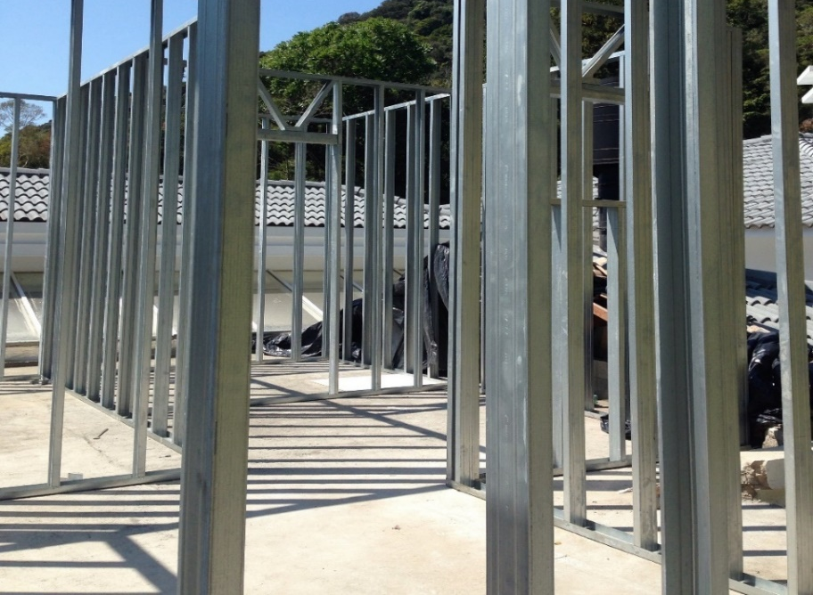

Fonte: Acervo do Escritório MS Arq. & Const. (2018)

Além do fator tempo, pode-se ligar alguns princípios do Lean Construction com as vantagens que surgiram na Construção em Steel Frame. Por ter um número menor de funcionários no canteiro de obra, representou uma queda considerável no consumo de água, na produção de esgoto e no consumo de energia elétrica.
Sob a ótica da Lean Construction, pode se dizer que a pré-fabricação de componentes proporcionam melhores resultados em sua aplicação na produção, pois promove a redução do número de atividades de fluxo de trabalho, uma vez que promove um sequenciamento mais organizado das tarefas para a equipe, por conta da racionalização e modulação.
Conforme Pinheiro (2005), pode-se citar para obras que utilizam Steel Frame, a possibilidade de reaproveitamento dos materiais em estoque ou sobras de obra, que não sejam mais necessários à construção. Também é possível, sem precisar fazer uso de demolições, a desmontagem das estruturas e sua posterior montagem em outro ambiente.
O método Lean também visa otimizar o espaço de trabalho da melhor forma, e o Steel Frame permite isto. Como as peças metálicas chegam prontas para serem montadas, é necessário um espaço menor no canteiro de obras. Além do espaço menor ser mais fácil de organizar e promove um processo de montagem eficiente, também não é produz barulho, poeira ou sujeira.
Houve também uma melhor organização do canteiro devido à ausência de depósitos de brita, areia, cimento e madeiras, reduzindo assim, o desperdício destes materiais, ponto primordial do Lean Construction. Um dos fatores importantes foi o baixo número de resíduos da obra, uma vez que a construção não obteve quase nenhuma perda de material de LSF. O ambiente limpo proporcionou melhores condições de segurança ao trabalhador, contribuindo para redução de acidentes.
O projeto teve poucas revisões e a obra durou ao todo 18 semanas. O custo em média homem x hora da construção em Steel Frame, em Teresópolis – RJ foi de $25,00 sem ajudante. O custo médio do homem x hora da construção convencional, segundo a Sinduscon-Rio, é de R$19,93 Hh para pedreiro e R$ 14,43 Hh para servente (valores retirados em Abril – 2018).
A mão de obra do Light Steel Frame ainda é mais cara, porém são necessários menos funcionários na construção. Foi cobrado o valor de R$200,00 por visita técnica para realizar o projeto. Foram dez visitas, totalizando R$2000,00. O valor orçamentado dos projetos ficou em R$18560,00. A obra da ampliação da residência tem uma extensão de 116m², logo o custo por m² de projeto ficou em R$161,39. A empresa escolhida como fornecedora foi a BrasRio. O valor total da obra, somando os projetos, materiais, mão de obra e demais custos da construção, resultou no valor total de R$ 270.000,00. Os dados financeiros estão na tabela 1 abaixo.

Tabela 1 - Dados financeiros da Ampliação da Residência no Bairro Comary, em Teresópolis – RJ
ANÁLISE FINANCEIRA DO ESTUDO DE CASO – AMPLIAÇÃO DE 116 m²
VALOR HOMEM X HORA | R$ 25,00
VALOR DA VISITA TÉCNICA | R$ 200,00
CUSTO DOS PROJETOS | R$18560,00
CUSTO TOTAL DA OBRA | R$270.000,00
CUSTO POR M² | R$2.327,58 /m²
Fonte: Acervo de Dados do Escritório MS Arq & Const. Civil, em Teresópolis – RJ (2018)
Segundo SindusCon-SP (2017), uma obra em LSF pode ser executada em até 1/3 do tempo de uma obra em Alvenaria Convencional, com qualidade muito superior. A reforma do estudo de caso demoraria em torno de 15 meses em comparação com a obra em LSF, que demorou 5 meses, como mostra o gráfico abaixo. A redução do tempo é fundamental no Lean Construction.

Figura 6 - Comparativo de tempo de obra no Estudo de Caso (em meses)

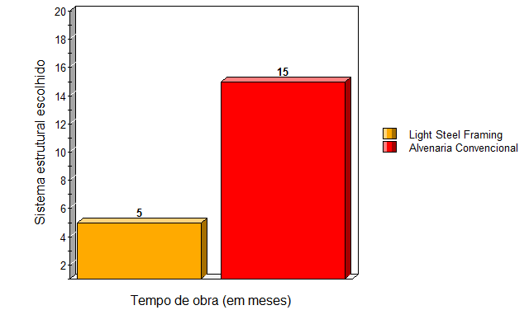

Fonte: Autora deste trabalho. (2018)

Por se tratar de um método de construção inovador no Brasil, ainda existe a falta de alguns materiais em Teresópolis – RJ. Outra dificuldade foi o preço dos materiais, uma vez que existe uma pequena diferença de valores entre os fornecedores. Na figura abaixo será mostrada a etapa final na residência que foi ampliada.

Figura 7 – Vista da residência em 15 semanas de obra, etapa final

Fonte: Acervo do Escritório MS Arq. & Const. (2018)

CONSIDERAÇÕES FINAIS

O estudo deste trabalho possibilitou a compreensão do sistema construtivo Light Steel Framing e da metodologia Lean Construction. De maneira geral, observa-se que o sistema LSF apresenta inúmeras vantagens técnicas e construtivas, como podemos citar, o alto grau de industrialização, leveza da estrutura, velocidade construtiva, versatilidade e facilidade de manutenção.
Como visto neste trabalho, o sistema é sustentável e promove a redução de desperdícios, ponto primordial da metolodogia Lean Construction. Assim, o sistema Light Steel Frame pode ser considerado uma excelente opção para ser utilizado dentro da Metodologia Lean Construction, pois possibilita a diminuição do impacto ambiental, como a redução no número de resíduos gerados e a economia de água, além de possibilitar uma melhor gestão com o sequenciamento de tarefas.
O prazo da obra é um fator primordial, como foi o ponto chave do Estudo de Caso da ampliação da residência em Teresópolis - RJ, citado neste trabalho. Logo, deve ser feita uma análise em conjunto do Prazo x Custo. Caso não seja necessária uma construção com um prazo mais apertado (o que é raro hoje em dia, pois a grande maioria das construções necessitam serem entregues o quanto antes), o Steel Frame não se torna tão vantajoso, pois em relação ao fator custo, os materiais ainda possuem pouca diferença de preço entre os fornecedores.
Em relação a mão de obra, pode-se concluir que mesmo a mão de obra do LSF sendo mais cara por ser mais específica, é necessário menos funcionários para realizar as tarefas, pois o LSF gera uma produtividade maior nas etapas. Com isso, equilibra o valor de mão de obra, se comparado a alvenaria convencional, onde a mão de obra é mais barata, porém precisa de mais funcionários no canteiro. Cabe ressaltar que o LSF por ter menos funcionários na obra, se torna mais fácil para organizar as tarefas. A organização também é ponto chave da Lean Construction.
Portanto, conclui-se que, a crescente industrialização e a disseminação dos benefícios do sistema em conjunto com incentivos governamentais, podem tornar a prática do sistema LSF mais comum, reduzindo não só as barreiras culturais, como também os custos.

REFERÊNCIAS BIBLIOGRÁFICAS

ALVES, Nadine. Construct. Lean Construction: benefícios, exemplos e 5 princípios fundamentais. Disponível em: <https://constructapp.io/pt/lean-construction/>. Acesso em: 7 set. 2019.

CAMPARI, Giovanni Di Prete. Nosso Brasil. A utopia dos arranha-céus sustentáveis. São Paulo, n. 072. Portal Vitruvius. Disponível em: <http://www.vitruvius.com.br/>. Acesso em: 14 ago. 2018.

FASTCON. Steel Framing. Disponível em: <http:// http://fastcon.com.br/blog/steel-frame/>. Acesso em: 6 set. 2019.

FREITAS, A. M. S.; CRASTO, R. C. M. Steel Framing: Arquitetura. Série Manual da Construção em Aço. Rio de Janeiro: IBS/CBCA, 2006.

KOSKELA, Lauri. Application of the new philosophy to construction. CIFE - Center for Integrated Facility Engineering. Technical Report, 75p. Stanford University, Palo Alto, California, 1992.

LORENZON, I. A.; MARTINS, R. A. Discussão sobre a medição de desempenho na lean construction. In: Simpósio de Engenharia de Produção, 13., 2006, Bauru. Anais... São Carlos: UFSCAR, 2006. p. 1-10.

MINISTÉRIO DO MEIO AMBIENTE. Resolução Conama no 358, de 29 de abril de 2005. Dispõe sobre o tratamento e a disposição final dos resíduos dos serviços de saúde e dá outras providências. Diário Oficial da União, Brasília, 4 de maio de 2005.

RODRIGUES, Francisco Carlos. Steel Framing: Engenharia. Rio de Janeiro: IBS/CBCA, 2006, 127 f.

ROSENBLUM, Anna. Avaliação da mentalidade enxuta (LeanThinking) na construção civil: uma visão estratégica de implantação. In: Simpósio de Excelência em Gestão e Tecnologia, 2007.

SABBATINI, Fernando Henrique. Desenvolvimento de métodos, processos e sistemas construtivos - formulação e aplicação de uma metodologia. Tese de doutorado. USP, São Paulo, 1989.

SCHARFF, R. Residential steel framing handbook. New York: McGraw Hill, 1996. 429 p. SHULL, M.; ZAGER, L. Monthly Labor Review. Factors affecting the international softwood lumber market, 1987-93, February 1994. 21-29.

SINDUSCON. Steel Frame é tendência de construção sustentável. 6 de junho de 2017. Disponível em: <https://www.sindusconsp.com.br/opiniao-steel-frame-e-tendencia-de-construcao-sustentavel/>. Acesso em 6 set. 2019.

